新 书 推 荐

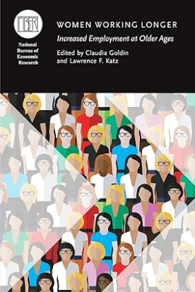
中文书名：《工作时间更长的女性：为什么年龄越大，就业人口越多》
英文书名：women working longer:Increased employment at older ages
作 者：Claudia Goldin and Lawrence F. Katz
出 版 社：The University of Chicago Press
代理公司：ANA/Jessica
页 数：305
出版时间：2018年4月
代理地区：中国大陆、台湾
审读资料：电子稿
类 型：经济

内容简介：
如今，比以往任何时候都有更多的妇女在六七十岁时仍在工作。这一趋势出现于 20 世纪 80 年代，并在过去 30 年中持续存在，尽管宏观经济条件发生了巨大变化。为什么会这样呢？与其他发达国家的妇女相比，当今美国老年妇女从事全职工作的比例更高。
在《工作时间更长的女性》一书中，克劳迪娅-戈尔丁（Claudia Goldin）和劳伦斯-卡茨（Lawrence F. Katz）汇集了新的研究成果，对工作时间更长这一现象提出了新的见解。她们的研究结果表明，早年的教育和工作经验与妇女晚年的工作息息相关。 本卷的其他撰稿人还研究了可能在晚年劳动力供给中发挥作用的其他因素，如婚姻中断、家庭财务状况和获得退休福利的机会。 本文集是对老年妇女劳动力参与最新趋势的一项开创性研究，为广大社会科学家、雇主和政策制定者提供了宝贵的见解。

作者简介：

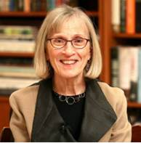
克劳迪娅·戈尔丁（Claudia Goldin）是哈佛大学亨利-李经济学教授、美国经济发展项目主任和美国国家经济研究局（NBER）助理研究员。1946年出生于美国纽约，经济学家，美国艺术与科学院院士，美国国家科学院院士，美国政治与社会科学院院士，诺贝尔经济学奖获得者，哈佛大学教授。
克劳迪娅·戈尔丁于1967年获康奈尔大学经济学学士学位 ；1969年获芝加哥大学经济学硕士学位；1971年—1973年任威斯康星大学麦迪逊分校经济学助理教授；1972年获芝加哥大学经济学博士学位；1973年—1979年任普林斯顿大学经济学助理教授；1979年—1985年任宾夕法尼亚大学经济学副教授；1985年—1990年任宾夕法尼亚大学经济学教授；1990年任哈佛大学经济学终身教授；1992年当选为美国艺术与科学院院士；2006年当选为美国国家科学院院士、美国政治与社会科学院院士；2023年获诺贝尔经济学奖。
克劳迪娅·戈尔丁主要研究领域为经济史、劳动经济学。

目录：
第 1 章：女性工作时间更长： 事实和一些解释 11-53 页
第 2 章：重返工作岗位与妇女的就业决定 55-83 页
第 3 章：了解黑人妇女工作时间不长的原因 85-109页
第 4 章：婚姻和离婚的变化是老年妇女就业和退休的驱动因素 113-155 页
第 5 章：妇女工作时间更长： 提供家庭护理对劳动力市场的影响 157-181 页
第 6 章：老年妇女的劳动力市场归属、退休规划和家庭债务 185-215 页
第 7 章：教学、教师养老金和最近几批女大学毕业生的退休情况 217-238 页
第 8 章：社会保障福利在老年妇女就业初期增长中的作用： 来自社会保障缺口的证据239-268 页
第 9 章：长期工作妇女的隐藏资源： 来自关联调查-行政数据的证据269-296 页
附录： 健康与退休研究 (HRS) 297-298 页

感谢您的阅读！
请将反馈信息发至：版权负责人
Email：Rights@nurnberg.com.cn
安德鲁·纳伯格联合国际有限公司北京代表处
北京市海淀区中关村大街甲59号中国人民大学文化大厦1705室, 邮编：100872
电话：010-82504106, 传真：010-82504200
公司网址：http://www.nurnberg.com.cn
书目下载：http://www.nurnberg.com.cn/booklist_zh/list.aspx
书讯浏览：http://www.nurnberg.com.cn/book/book.aspx
视频推荐：http://www.nurnberg.com.cn/video/video.aspx
豆瓣小站：http://site.douban.com/110577/
新浪微博：安德鲁纳伯格公司的微博_微博 (weibo.com)
微信订阅号：ANABJ2002


